**ภาคผนวก ข**

**ภาพผลิตภัณฑ์เครื่องสำอางจากข้าว**

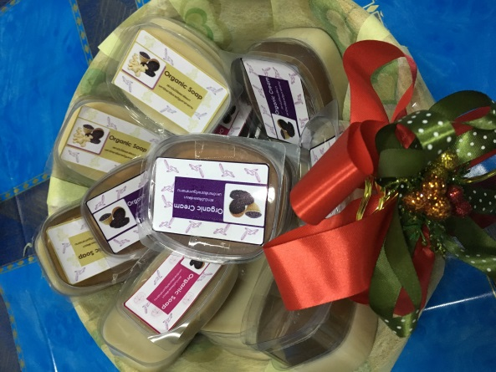

ผลิตภัณฑ์สบู่จากสารสกัดข้าวกล้องและข้าวไรซ์เบอร์รี่

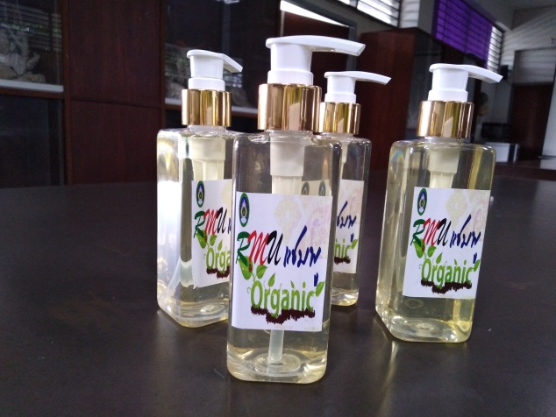

ผลิตภัณฑ์แชมพูจากสารสกัดข้าวไรซ์เบอร์รี่

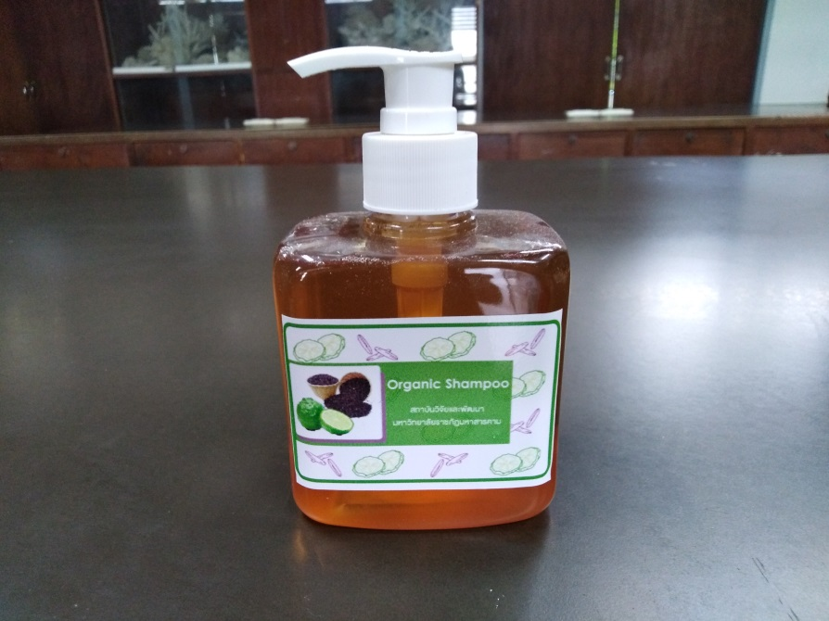

ผลิตภัณฑ์แชมพูจากสารสกัดข้าวไรซ์เบอร์รี่

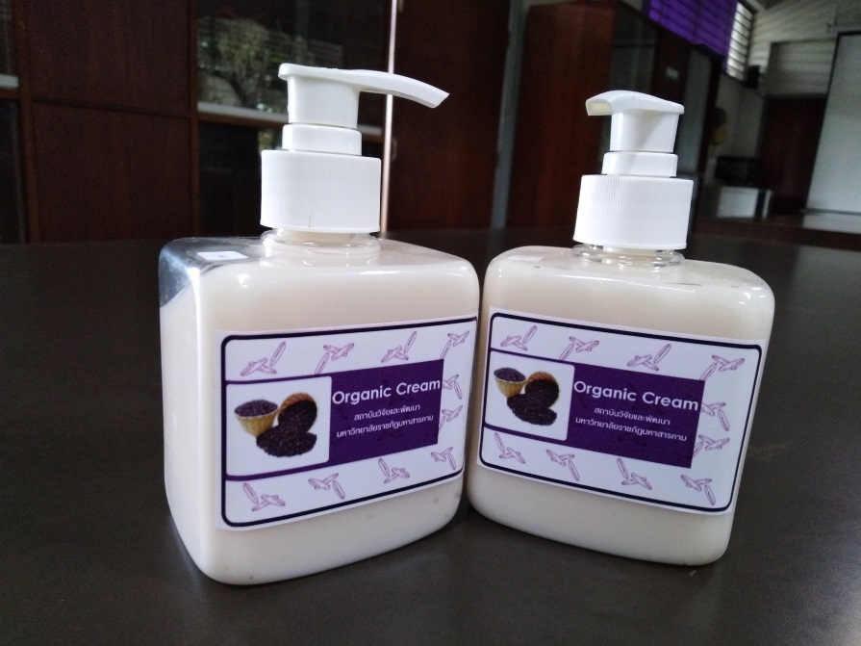

ผลิตภัณฑ์ครีมบำรุงผิวจากสารสกัดข้าวไรซ์เบอร์รี่